# 何光华简要事迹

（2018年第三批“万人计划”科技创新领军人才）

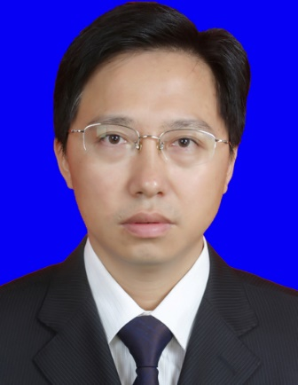

何光华，男，1968年生，四川眉山人，汉族，中共党员，教授，博士，博士生导师。现任西南大学水稻研究所所长。获中组部“万人计划”科技创新领军人才、科技部创新团队负责人、“百千万人才工程”国家级人选、国务院特殊津贴、教育部新世纪优秀人才计划等国家级，重庆市巴渝学者、学术带头人、首席专家、科技创新领军人才、杰出青年基金等市级荣誉称号。担任重庆市农作物品审委委员和水稻专委会主任。1994、1997、2001年分别破格晋升助理研究员、副研究员、教授。

何光华同志长期从事水稻新品种选育的科学研究和人才培养，坚持在田间和讲台第一线，特别是围绕西南高温伏旱区优质稻米种质资源挖掘、优良基因遗传解析和优良品种培育，解决种子这一农业的“芯片”，保障粮食安全、建设西部科学城（重庆）、助力脱贫攻坚和乡村振兴等国家重大战略，育成品种在全国大面积推广，产生了显著的社会、经济和生态效益。创造性地提出了大幅度提高水稻产量的新途径——“3花小穗”。主持国家自然科学基金（重点）、863、重点研发计划、省部级等科研项目44项，主研35项；获重庆市科技进步一等奖2项、二等奖1项、自然科学三等奖2项；国家发明专利和植物新品种权23件，选育新品种30个，创制新亲本27个，克隆新基因55个，在国内外刊物上发表学术论文281篇，培养博士后、博士硕士研究生100余人。